Литературнай түмсүү “Өлөөн кыымнара”.
Ааспыт үйэ 80-с сыллартан са5алаан дойдуга, общество оло5ор уларыта тутуу, иһитиннэрэн-биллэрэн иһии күргүөмнээх сыллара саҕаламыттара. Ити сылларга Саха сирин үгүс оройуоннарыгар духуобунай сайдыы күүһүрбүтэ. Оройуоннарга уус-уран литератураны сайыннарыыга туһуламмыт литературнай түмсүүлэр хаттаан, саҥардыллан тэриллибиттэрэ.
Ол курдук республика Киин куоратыгар, Дьокуускайга, 1990 сыллаахха атырдьах ыйын 17-18 күннэригэр «Саха суруйааччыта» ассоциация тэриллибитэ. Ити ассоциацияҕа республика оройуоннарыгар үлэлиир литературнай түмсүүлэр чилиэннэрэ бары кэриэтэ бааллара. Ол иһигэр Өлөөҥҥө 1986 сылтан үлэолиир «Өлөөн кыымнара» түмсүү чилиэннэрэ эмиэ киирбиттэрэ.
Ол курдук Өлөөн орто оскуолатыгар ааспыт үйэ 50-с сылларыгар айар үлэҕэ сыһыаннаах, саха литературатын бэркэ билэр учууталлар Саха сирин үөс оройуоннарыттан кэлэн үлэлээбиттэрэ. Дьэ ити саҕана кинилэр орто оскуола иһинэн илиинэн суруллан тахсар «Өлөөн кыымнара» диэн литературнай сурунаалы тэрийбиттэрэ. Орто оскуолаҕа ити куруһуогу тэрийээччилэринэн саха тылын учууталлара Г.П. Бурнашев уонна Н.П. Голиков этилэр.
«Өлөөн кыымнара» литературнай куруһуокка саха уус-уран литературатын таптыыр, литература ис кистэлэҥин билэр-көрөр баҕалаах орто оскуола 6 кылаастан 10 кылааска диэри барыта 10-ча үөрэнээччи сылдьыбыттара.
Түмсүүгэ сүрүнээн 10 ааптар чилиэннэрэ киирэн активнайдык үлэлээбиттэрэ. 5-6 сыл устата активнайдык кыттыыны ылбыттара: Варвара Тимофеева, Николай Лганов-Тайҕа, Меркеурий Иванов, анастасия Кайгородова, Наталья Федорова, Михаил Тимофеев-Үргэл, Лямин Син-Хой, Михаил Семенов-Амака, Николай Винокуров.

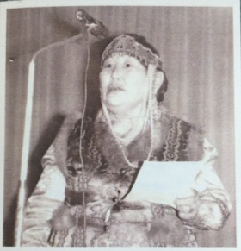
Поэтесса Варвара Тимофеева (1931- 12.05.2004)
«Өлөөн кыымнара» литературнай түмсүү саамай активнай, уус-уран литератураҕа, ордук поэзияҕа айылҕаттан дьҕурдаах, истиҥ иэйиилээх, патриотическай хоһооннору суруйан хаалларбыт айар үлэһиттэртэн биирдэстэрэ Варвара Тимофеева этэ. Кини төрөөбүт-үөскээбит хотугу кыраайын, Өлөөнүн, муҥура суох таптыыра.
Варвара Максимовна Өлөөҥҥө Кирбэй нэһилиэгэр төрөөбүтэ, алтыс кылааһы бүтэрэн баран, 15 сааһыттан «Ленин суола» колхозка үлэлээбитэ.1957 сылтан Далдын экспедициятыгар каюрунан улэлии сылдьан маҥнайгы хоһооннорун суруйбута.Айар үлэ абылаҥнаах суолугар ситэн-хотон баран, сааһыран баран үктэммитэ.Варвара кэргэнин кытары 1962 сылга диэри сир баайын көрдүүр экспедицияҕа каюрунан сылдьыбыттара. Варвара Тимофеева 1987 сылдлаахтан айар үлэнэн дьарыктанар ааптар уонна Өлөөн кыымнара литературнай түмсүү чилиэнин быһыытынан поэт Петр Тобуруокап төрөөбүтэ 70 сыла туолар юбилейыгаркыттыбыта, онтон 1990 сылга Өлөөнтөн тиийэн Саха сирин суруйааччылары республикатааҕы уочараттаах съездэригэр кыттыыны ылар чиэскэ тиксибитэ. Төһө да сааһырдар айар үлэнэн туох –баар өйүн санаатын ууран туран дьарыктаммыта. Ол түмүгэр 1992 сылга тахсыбыт саҥа саҕалаан эрэр поэттар «Кырдал кыталыктара” диэн поэтическай ааттаах хомуурунньуктарыгар икки хоһооно күн сирин көрбүтэ Бу кинигэ Саха Республикатын “Бичик” национальнай кинигэ кыһатыгар бэчээттэммитэ. Итинтэн санаата көтөҕүллэн 1995 сылга «Дууһам тойуга” диэн маҥнайгы хоһооннорун хомуурунньуга бэчээттэммитэ.2001 сыллаахха “Иэйиим илкээнньитэ” диэн талыллыбыт хоһоонноро уонна кэпсээннэрин хомуурунньуктарынан таһаартарбыта. Ааптар сүрүн уратытынан кини айар лирическэй хоһоонноро музыкальнайдар. Мелодистар бастакы кинигэтигэр киллэриллибит хоһоонноругар “Сир ийэм барахсан”,диэҥҥэ Марфа Данилова, “ Дойдум Өлөөн барахсан”, “Аан дойдум-соҕотох тапталым”, “Дьоллуоҥ этэ дууһабын “ хоһоонноругар Н. Урванцев, “ Санааларбар көстөн аас”, “Таптыыргын билбитим” хоһоонугар Н. Бурнашев уонна “Таптыыбын” хоһоонугар Н. Прокопьев мелодия айаннар ырыа гынан көтүппүттэрэ.Өлөөн оройуонун талааннаах поэтессата Варвара Максимовна “Саха суруйааччыта” ассоссиация чилиэнэ этэ.

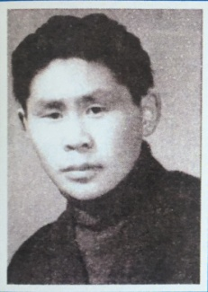
Олохтоох поэт Николай Лганов – Тай5а.
Оройуон олохтоох ааптардарыттан айар үлэнэн утумнаахтык 3дьарык танар поэтынан Николай Лганов- Тайҕа буолар. Николай оҕо сааһыттан инбэлиит.Ситэн-хотон иһэн кыралаан хоһоон суруйуутунан дьарыктаммыта, киномеханниктар курстарыгар үөрэнэн идэ ылан өр сылларга бу идэтинэн оройуон нэһилиэктэригэр тахсыылаахтык үлэлээбитэ.Кэнники сылларга сааһыран иһэн фотограф идэтин баһылаан оройуоннааҕы бытовой комбинакка ити идэтинэн үлэлээн нэһилиэнньэгэ биһирэбилин ылбыта. Николай киномеханнигынан, фотограбынан үлэлиир сылларыгар айар үлэнэн, хоһоон суруйуутунан утумнаахтык дьарыктаммыта. Айар үлэһиккэ тыаҕа, ыстаадаҕа сылдьан, туундараҕа көһүү саҥа саҕахтарын арыйара, айар иэйиитин көбүтэн эрдэҕэ. Баҕар, ол иһин , “Тайҕа” диэн псевдонимы ылыммыта хоһоонноро дьон-сэргэ болҕомтотун тардар, биир дойдулаахтара айар үлэһит быһыытынан билинэр буолан барбыттара. Кини Саха суруйааччыта ассоциация чилиэнэ. Хоһоонноро Саха Республикатын сахалыы тыллаах хаһыаттарыгар хас да төгүл бэчээттэммитэ.

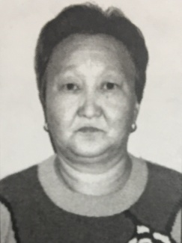
Поэтесса Анастасия Кайгородова
(08.01.1957)
Анастасия Николаевна Кайгородова эдэр сааһыттан дойдутугар Ээйиккэ олорон айар үлэнэн дьарыктанарын саҕалаабыта. Үлэтиттэн быыс арыт булла даҕаны хоһоон, ырыа суруйуутунан дьарыктанара.
Оҕо эрдэҕиттэн ырыаһыт,ырыаны-хоһоону, уопсайынан, уус-уран литератураны сөбүлүүрэ. Кини уус-уран самодеятельностка актыыбынайдык кыттара.Ити курдук кэрэ куоластаах ырыаһыт даҕаны буолан ырыаны-хоһоону суруйуунан үлүһүйэрэ. Суруйталаабыт хоһоонноро үксүгэр ырыа буолуталаабыттара. Суруйбут ырыатыгар бэйэтэ мелодия айара.Уонтан тахса хоһоонун ырыа оҥортообута.Дьокуускай куоракка тахсыбыт “Мин таптыыр Өлөөнүм” диэн хомуурунньукка 7 ырыата бэйэтин мелодиятынан ноталаах бэчээттэммитэ. Кини Саха сирин суруйааччыта ассоциация чилиэнэ.Бастакы съездкэ делегатынан талыллан кыттыыны ылбыта. Анастасия Николаевна оройуоннааҕы Өлөөн кыымнара литературнай түмсүү биир актыыбынай чилиэнэ этэ.

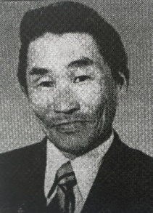
Олохтоох ааптар
Михаил Иванович Тимофеев –Үргэл
(10.04.1928 – 10.1989)
Өлөөн кыымнара литературнай түмсүү тэриллитин уруйдаан көрсүбүт олохтоох ааптартартан биирдэстэрэ Тимофеев Михаил Иванович этэ. Дьон сэргэ, олохтоохтор «Учуонай Миисэ” диэн ааттыыллара.Кини олоҕун бүтүннүүтүн тыаҕа, айылҕаҕа атаарбыт буолан, айылҕа араас көстүүлэрин бэлиэтэнэн, сурунан иһэр үгэстээх этэ.Ол курдук кини ол суруммутуттан көрөн , билгэлээн күн – дьыл уларыйыытын, кыыл-сүөл үөскээһинин, от-мас , үүнээйи, сүөһү аһылыга төһө үүнүөхтээҕин сылыктаан бэлиэтээһинин ааҕааччылар интириэһиргииллэрэ. Михаил Иванович түмсүү саамай актыыбынай чилиэнэ буолбута. Ааптардар айымньыларын ырытыыга бэрт болҕомтолоохтук кыттара. Михаил Тимофеев Үргэл диэн псевдонимынан бу «Кэлтэгэй ый” диэн сэһэнэ Саха сирин биллэр суруйааччыларын Василий Яковлев-Далан уонна Петр Аввакумов быһаччы көмөлөрүнэн Чолбон сурунаалга күнү көрбүтэ. Үргэл элбэхтик дьарыктанара, сүрэхтээх киһи этэ. Саха сирин суруйааччыта ассоциация чилиэнэ этэ. Михаил- кадровай булчут, сылын аайы күндү түүлээх соноругар хара тыаны сэмсиир. Маны таһынан кини айар үлэнэн дьарыктанар, дыр кэпсээннэри, хоһоонору оройуон хаһыатыгар бэчээттэмиттэрэ.

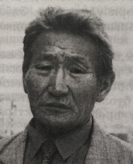
Олохтоох ааптар Михаил Семенов
(02.05.1933- 16.06.2005)
Михаил Николаевич Семенов суруйар аата( псевдонима) Амака диэн. Сахалыы тылбааһа – Эһэ (тыатаа5ы) диэн Амака Өлөөн кыымнара литературнай түмсүү маҥнай тэриллибит күнүттэн актыыбынайдык кыттыбыта. Кини Өлөөннөөҕү ветеринарнай станцияҕа ветеринарнай фельшеринэн үлэлиирэ. Үксүн тыаҕа , таба иитэр биригээдэлэргэ ыстаадаҕа сылдьара. Төрөөбүт оройуонун олоҕун –дьаһаҕын үчүгэйдик билэрэ.Бэйэтин идэтин чахчы баһылаабыт специалист быһыытынан биллэрэ. Сыралаах үлэтин быыһыгар айар үлэнэн сөбүлээн дьарыктанара. Кылгас кэпсээннэри, этюдтары, новеллалары суруйара. Ол иһигэр тэттик хоһооннору суруйталыыра, оройуоҥҥа ыытыллар общественнай үлэлэргэ актыыбынайдык кыттара.Саха сирин суруйааччыта ассоциация биир актыыбынай чилиэнэ этэ.
Оройуоҥҥа 1990 сылга хотугу аҕыйах ахсааннаах народностар ассоциациялара тэриллибитэ Ити тэрилтэ көҕүлээһининэн 1991 сыллаахха, “Эвэды илкэн” хаһыат (Эбэҥкилэр суолдьуттара )диэн тэриллибитэ. Ассоциация да үлэтигэр, хаһыаты тэрийиигэ да Михаил Семенов саамай актыыбынай кыттыыны ылбыта. Кинини ити хаһыат роедакторынан анаабыттара. Хаһыат сүрүн соруга эбэҥки тылын, итэҕэллэрин-үгэстэрин тилиннэрии этэ.Хаһыат бастакы нүөмэрэ 1991с. Бэс ыйын 28 күнүгэр Өлөөҥҥө бэчээттэнэн тахсыбыта. Михаил Николаевич саҕалаабыт хаһыата билигин республика таһымыгар “Илкэн” диэн аатынан Саха Республикатын Правительствотын көҕүлээһинэн тахсар.1997 сыллаахха Журналистар союзтарыгар чилиэнинэн ылыллыбыта. Кини олохтоох ааптар уонна журналист да быһыытынан элбэҕи суруйан, айан хаалларбыта.

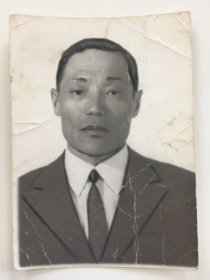
Олохтоох поэт Лямин Син-Хой.
Өлөөн кыымнара литературнай түмсүү биир актыыбынай чилиэнэ, суоппар Син-Хой Лямин Николаевич этэ. Кини оройуон киинигэр райпо тэрилтэтигэр суоппардыыра. Үтүө сүрэхтээх, кылаастаах суоппар быһыытынан оройуоҥҥа киэҥник биллэрэ.Лямин Николаевич ыарахан түбүктээх үлэтин быыһыгар айар үлэнэн утумнаахтык дьарыктанара. Сүрүннээн хоһоон айара. Кини хоһоонноро ис киирбэх тыллаах-өстөөх, ардыгар күлүү –элэк аҥардаах (сатирическай ) умсугуан суруйара. Лямин “Айаҥҥа турдубут” диэн хоһоонун Владимир Захаров мелодия айан ырыа гынан көтүппүтэ.

Николай Афанасьевич Винокуров-Нөөкүлээх
(22.05.1935 – 21.09.2022)

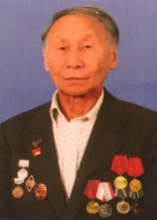
“Өлөөн кыымнара”литературнай түмсүү тэрииллибит нөҥүө сылыгар түмсүү занятиятыгар кэлэн Наталья Федорова араас кэмнэргэ суруйбут хоһооннорун аҕалан көрдөрбүтэ. Уонна ырытыыга кыттыспыта. Түмсүү чилиэнинэн киирэргэ баҕа санаалаҕын эппитэ.Түмсүүгэ хоһооннору ырытыыга, дьүүллэһиигэ актыыбынайдык кыттара, бэйэтин санаатын этэрэ.Ити сылларга олох-дьаһах, политика, инники сайдыы уонна эдэр саас , таптал туһунан кылгас –кылгас хоһооннордооҕо. Хомуурунньуктара оройуоннааҕы хаһыакка бэчээттэммитэ. Наталья Петровна литературнай түмсүү үлэтин тохтотуор диэри сылдьыбыта.
Николай Афанасьевич – тыыл уонна үлэ бэтэрээнэ, олохтоох суруйааччы, Саха Республикатын бэчээтин туйгуна, бэчээт бэтэрээнэ, Өлөөн оройуонун бочуоттаах гражданина. Литературнай сотруднигынан саҕалаан, эппиэттир сэкиритээринэн уонна эрэдээктэри солбуйааччынан Өлөөн, Орто Халыма уонна Эдьигээн орйуоннарыгар үлэлээбитэ. Өлөөн орйуонун маҥнайгы профессиональнай идэлээх суруналыыһа. Өлөөн оройуонун Сардаҥа хаһыат редакторынан, литературнай сотруднигынан , типография сэбиэдиссэйинэн үлэлээбитэ. 1967 сыллаахха Россия журналистарын союһун чилиэнэ.1986-1990 сылларга “Өлөөн кыымнара” литературнай түмсүүнү салайбыта. Барыта 12 кинигэни суруйан Саха сирин араас издательстволарыгар уонна типографияларыгар араас сылларга суруйан бэчээттэппитэ.

Кинигэлэр – бириэмэ долгунугар устар уонна бэйэлэрин күндү
таһаҕастарын көлүөнэттэн көлүөнэҕэ тиэрдэр, өй - санаа хараабыллара.
Ф.Бэкон.

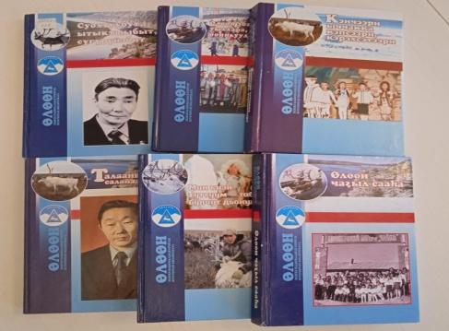
Өлөөн эбэҥки национальнай оройуонун дьаһалтата оройуоммут историятын кэлэр көлүөнэҕэ сүҥкэн кылааты киллэрэр. Айар куттаах дьоммут, ытык кырдьаҕастарбыт суруйбуттарын кинигэ таһаартарар сериялаах “Өлөөн эбэҥки национальнай оройуонун историятын бибилитиэкэтэ” диэн. Барыта 28 кинигэлээх. Ааҕааччылар киэҥ эйгэлэригэр анаммыт кинигэлэр ааптардарын билиһиннэрэр.

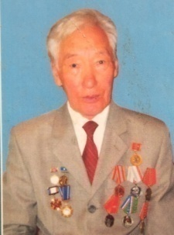
Григорьев Христофор Афанасьевич

(05.06.1928 -10.08.2016)
Христофор Афанасьевич- государственнай сулууспатын үлэ уонна тыыл бэтэрээнэ, Саха Өрөспүүбүлүкэтин тыа хаһаайыстыбатын үтүөлээх үлэһитэ, Өлөөн эбэҥки национальнай оройуонун бочуоттаах олохтооҕо. Политолог, экономист идэлэрдээх. Өлөөҥҥө, Өлүөхүмэҕэ, Булуҥҥа, Үөһээ Бүлүүгэ, Дьокуускайга үп тэрилтэлэригэр, кэнники сүүрбэ сыл устата Өлөөҥҥө ССКП райкомун бастакы сэкиритээринэн, Министрдэр сэбиэттэригэр отдел начаалынньыгынан үлэлээбитэ. Кини “Народный организатор, настоящий хозяин”, “Хаҥалас кыыһа” кинигэлэр ааптардара.

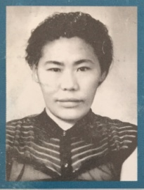
Семёнова–Алексеева Прасковья Васильевна -Борус-Куо ( 1930 -18.06.2005)
Прасковья Васильевна –түүлээх таҥаһын тигэн, араас быыстапкаларга кыттан, норуот маастарын аатын ылбыта. Оройуон историятын үөрэтиигэ. Учуонай айанньыттар тустарынан кэпсээннэри, ыстатыйалары таһаартаран кэнэҕэски көлүөнэҕэ туһалааҕы оҥорбут киһинэн сыаналыыбыт. Кини аҕатын туһунан сахабыт сирин чулуу булчута, үлэ, тыыл бэтэрээнэ булчут Буокка «Сахабыт сирин чулуу булчута Семенов Василий Семенович” диэн кинигэ ааптара.

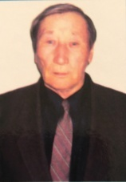
Гаврильев Семен Николаевич
(22.02.1934г.р)
Семен Николавеич – тыыл бэтэрээнэ, педагогическай үлэ бэтэрээнэ, Саха Өрөспүүбулүкэтин Учууталлар учууталлара, Өлөөн эбэҥки национальнай оройуонун бочуоттаах олохтооҕо. Өлөөн орто оскуолатыгар учууталлаабыта, Өлөөн улууһун историко – этнографическэй музейын сүрүннүүр үлэһитинэн таһаарыылаахтык үлэлээбитэ. Кини «Хотугу норуоттар оонньуулара”, “ Күнтэн көрдөрөн,ыйынан ыйдаран”, “Өлөөн спортсменнара икки үйэ кирбиитигэр”, “Сүрэҕим сүмэтэ”, “Кэнчээри ыччакка кэпсээри, кэрэхсэтээри”,” Сардаҥа хаһыат айар куттаах суруналыыстара” уонна “Ириэнэх иэс” кинигэлэр ааптардара.

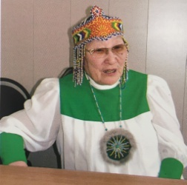
Анисимова Мария Афанасьевна - Маарый Куо (05.01.1930 – 05.06.2021)
Мария Афанасьевна – үлэ, тыыл бэтэрээнэ, Саха АССР культуратын үтүөлээх үлэһитэ, ССРС культуратын туйгуна, Саха Республикатын, Өлөөн оройуонун, Дэлииҥдэ нэһилиэгин бочуоттаах олохтооҕо. Эбэҥкилэр иккис съезтэрин Саха сиригэр олорор норуоттар ассоциацияларын IV cъеһин делегаата.Эбэҥки тылын, фольклорун, үгэстэрин уонна абыычайдарын мунньан уонна хомуйан дьон билиитигэр тарҕатан «Үрэн Хоһуун сыдьааннара” үс чаастаах, “ Өлөөн эбэҥкилэрин тыллара, ырыалара, оонньуулара” диэн кинигэлэр ааптардара.

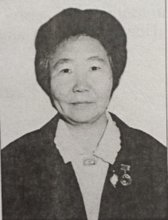
Павлова Евдокия Ильична
(03.04.1941)
Евдокия Ильична - үлэ бэтэрээнэ, Саха Өрөспүүбүлүкэтин үтүөлээх учуутала, РФ үөрэҕириитин туйгуна. « Учууталлар учууталлара”, Өлөөн оройуонун бочуоттаах олохтооҕо. Өлөөн орто оскуолатыгар учууталынан, директорынан үлэлээбитэ. Кини оройуоннааҕы үөрэҕирии сайдыытытын музейын тэрийээччи. Евдокия Ильична көҕүлээһинэн элбэх оскуола оҕолоругар анаан оройуоннааҕы кыраайы үөрэтэр научнай практическай конференциялар көхтөөхтүк ыытыллыбыттара. Кини “Өбүгэ ыллыгынан”, “Көс дьону олохсутуу”, “Летопись образования Оленекского района за 1934-1970гг.”, “Оскуолам чуораана”, “Талааннаах салайааччы”, “Өлөөн чаҕыл сааһа”, “ От лучины до медиобразования”, “70 лет Оленекской средней школы”, ” Система образования Оленекского улуса: прошлое, настоящее, будущее.” кинигэлэр ааптардара.

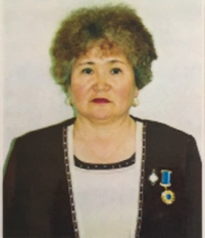
Кириллова Клара Васильевна (13.12.1953)
Клара Васильевна - педагогическэй үлэ бэтэрээнэ, РСФСР үөрэҕириитин туйгуна, “Учууталлар учууталлара”. Бүлүүтээҕи педучилищены ситиһиилээхтик бүтэрэн Өлөөҥҥө педагогическэй үлэтин Харыйалаах орто оскуолатыгар пионер – баһаатайынан, алын кылаас учууталынан, кылаас таһынан үлэни тэрийээччи, үөрэх чааһын сэбиэдиссэйинэн, директорынан, саха тылын, литературатын учууталынан, көс оскуола учууталынан, директорынан үлэлээбитэ. Саха государственнай университэтин саха салаатын кэтэхтэн бутэрбитэ. Өлөөн оройуонугар көс оскуола бырайыагын оҥорон , үлэлиирин ситиспитэ. Кини “Кирбэй нэһилиэгин көс олохтоох ыаллара”, “55 лет Харыялахской средней школе”, “Күөнэлэкээн көс оскуола”, “Аҕам оҕотобун”, “Өлөөн Харыйалааҕа 70 сыл”, “Кирбэйдэр” кинигэлэр ааптардара.

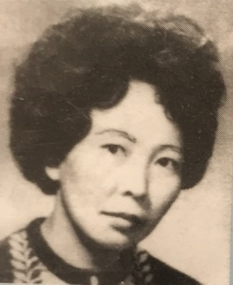
Боекова Полина Петровна (27.09.1941 – 21.03.2015)
Полина Петровна – үлэ бэтэрээнэ, Саха Өрөспүүбүлүкэтин культуратын туйгуна. Өр сылларга бочуоттаахтык комсомолскай, партийнай, социальнай үлэҕэ инструктарынан, сэбиэдиссэйинэн, кылаабынай специалиһынан, оройуоннааҕы дьахталлар сэбиэттэрин председатэлинэн, бэтэрээннэр сэбиэттэрин председателинэн, өр сылларга участковай уонна территориальнай быыбар хамыыһыйатын председатэлинэн үлэлээбит. Полина Петровна ситиһиилээхтик Дьокуускайдааҕы орто партийнай оскуолатын, Хабаровскайдааҕы үрдүк партийнай оскуоланы бүтэрбит. Дьахталлар оройуоннааҕы общественнай хамсааһынын көҕүлээччитэ уонна тэрийээччитэ. Саха сирин VI – VIII дьахталлар съездтэрин делегата. Солоҕоон нэһилиэгин уонна Өлөөн оройуонун норуодунай депутатынан талыллан үлэлээбитэ. Өлөөн историятын эдэр көлүөнэҕэ улахан кылааты оҥорон хаалларбыт “Женщины Оленька” икки чаастаах кинигэ ааптара.

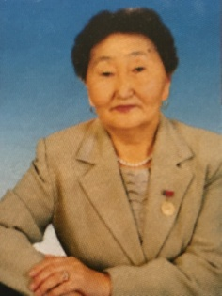
Спиридонова Клавдия Матвеевна(1940-
Клавдия Матвеевна- үлэ бэтэрээнэ, Саха Өрөспүүбүлүкэтин үтүөлээх бырааһа, Өлөөн эбэҥки национальнай оройуонун бочуоттаах олохтооҕо. Дьокуускайдааҕы медицинскэй училищетын бүтэрэн баран төрөөбүт дойдутугар фельшеринэн үлэтин саҕалаабыта, СГУ-ну бүтэн быраас – терапевинэн, Өлөөннөөҕү оройуоннай балыыһа кылаабынай бырааһынан үлэлээбитэ. Общественнай үлэлэргэ актыыбынайдык кыттара. Оройуоннааҕы Сэбиэт норуодунай депутатынан талыллыбыта. Кини “История развития здравоохранения Оленекского улуса” кинигэ ааптара.

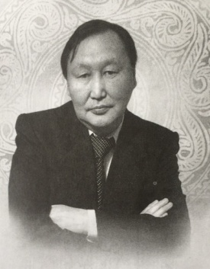
ВинокуровИннокентий Иннокентьевич – Тагус (03.08.1950-21.06.2020).
Иннокентий Иннокентьевич – медицинскэй наука доктора, Саха Өрөспүүбүлүкэтин үтүөлээх бырааһа, биллиилээх хирург, Арассыыйа суруйааччыларын союһун чилиэнэ, Өлөөн эбэҥки национальнай оройуонун бочуоттаах олохтооҕо. Өлөөн оройуона киэҥ туттар биир чаҕылхай киһитэ буолар. Саха государственнай университетын медицинскэй факультетын ситиһиилээхтик үөрэҕин бүтэрэн, Өлөөнүгэр төннөн кэлэн, киин балыыһаҕа кылаабынай бырааһынан, хируурунан үтүө суобастаахтык үлэлээбитэ. Кини бастакы дьириҥ ис хоһоонноох, историческэй арамаан “Любовь в яранге”, “Оленьими тропами к месторождения алмазов Якутии» кинигэлэр ааптардара.

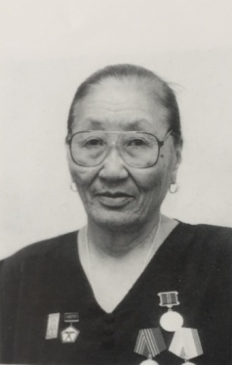
Бенчик Христина Афанасьевна
(10.01.1928 – 17.06. 2007).
Христина Афанасьевна - үлэ, тыыл бэтэрээнэ, национальнай таҥас тигиитигэр норуот маастара, оройуоннааҕы, республиканскай быыстапка кыттыылааҕа, Россия художниктарын союһун чилиэнэ, Саха Өрөспүүбүлүкэтин культууратын үтүөлээх үлэһитэ, Өлөөн эбэҥки национальнай оройуонун бочуоттаах олохтооҕо, өбүгэлэрбит үгэстэрин, сиэрдэрин - туомнарын, культуураларын, таҥастарын саптарын туһунан “Дьылҕа ыйааҕа По воле судьбы” кинигэ ааптара.

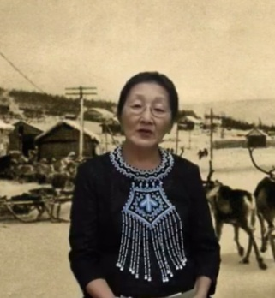
Сивцева Наталья Филипповна (1951)
Наталья Филипповна – Харыйалаах орто оскуолатыгар нуучча тылын, литературатын учууталынан үлэлээбитэ. Өлөөн оройуонун бочуоттаах олохтооҕо, кыраайы үөрэтээччи. Төрөөбүт дойдубут айылҕатын баайын историятын, геологтар ахтыыларын хомуйан, Өлөөн олохтоохторо сир баайын көрдөөһүҥҥэ геологтарга каюрунан үлэлээн сүдүҥ кылаат киллэрбиттэрин туһунан “Долгий путь к сокровищам древней земли” кинигэ ааптара.

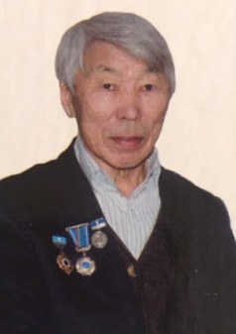
Христофоров Василий Афанасьевич (13.05.1938)
Василий Афанасьевич – үлэ бэтэрээнэ, Саха Өрөспүүбүлүкэтин үтүөлээх ветеринарнай бырааһа. Ветеринээр идэтинэн төрөөбүт дойдутугар 40 тан тахса сыл ветеринээринэн, Өлөөннөөҕү ветеринаарнай станция, управления начаалыныгынан, Өлөөн оройуонун кылаабынай ветеринаарнай бырааһынан үлэлээбитэ. Кини “Максимка”, “Өлөөн удьуор табаһыттара”, “Өлөөн оройуонун ветеринарай сулууспата”, “Өлөөн оройуонун табаны иитэр биригээдэлэригэр зооветеринарнай уонна хаһаайыстыбаннай үлэлэри ыытыыга сүбэлэр”, “Өлөөн чулуу-бастыҥ дьоно”, “Өлөөн удьуор табаһыттара”, “70-нус хаарынан уулларбыт Саха Республикатын үтүөлээх бырааһа”, “Передоые люди Земли Урэн Хосууна, Урэн Хоһуун дойдутун Бастын дьоно” кинигэлэр ааптардара.

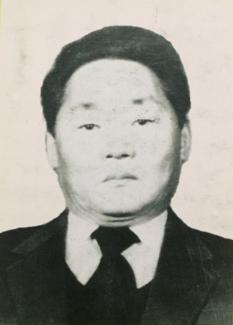
Николаев Николай Семенович
(22.05.1935- 23.10.2020)
Николай Семенович – тыыл бэтэрээнэ, Саха Өрөспүүбүлүкэтин бочуоттаах бэтэрээнэ, Өлөөн эбэҥки национальнай оройуонун бочуоттаах олохтооҕо, Өлөөн орто оскуолатын бочуоттаах выпускнига, олохтоох хаһыаппытыгар хомоҕой хоһоонноро тахсаллар. Идэтинэн тэрийээччи – зоотехник, политолог, тыа хаһаайыстыбатын экономиһэ. Эдьигээн, Өлөөн оройуоннарыгар араас салайар үлэлэргэ үлэлээбитэ. Кини “Настаа” диэн кинигэ ааптара.

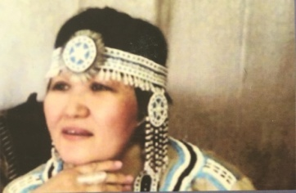
Николаева Анна Семеновна (03.04.1966)
Николаева Анна Семеновна - хотугу норуоттар этнографическэй музейдарын научнай сотруднига, Саха Өрөспүүбүлүкэтин үөрэҕириитин туйгуна. СГУ ветеринарнай быраас идэтин ситиһиилээхтик бүтэрэн Өлөөн совхозка, ветстанцияҕа үлэтибитэ, СГУ саха тылын, литературатын учууталыгар үөрэммитэ. Харыйалаах орто оскуолатыгар химия уонна биология предметтэрин үөрэппитэ, Өлөөн орто оскуолатыгар биология, саха тылын учууталынан үлэлээбитэ. Оройуоннааҕы, республиканскайдааҕы научнай практическай конференцияларга ситиһиилээхтик эдэр көлүөнэни угуйааччы. «Сэмэнчик», “Оһуорунан тиһэн” кинигэлэр ааптардара.

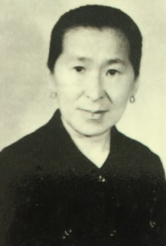
Киреева Клавдия Григорьевна (01.05.1942)
Саха Өрөспүүбүлүкэтин үөрэҕириитин бочуоттаах бэтэрээнэ, РФ үөрэҕириитин туйгуна. Намнааҕы педучилищетын бүтэрэн физика, математика учууталынан Дэлииҥдэҕэ, Сааскылаахха учууталлаабыта, Магадааннааҕы пединституту кэтэхтэн бүтэрбитэ алын кылаас учууталынан, Өлөөн детсадыгар сэбиэдиссэйинэн, үлэ учууталынан, продленнай бөлөх иитээччитинэн үлэлээбитэ. Оройуоннааҕы хаһыакка ыстатыйалара, хоһооннору бэчээттэтэр. Чөл олох пропагандиһа, кырдьаҕастар “Дылкэн” түмсүүтүн чилиэнэ. Кини “Тыаһыт сыдьааннара” кинигэ ааптара.

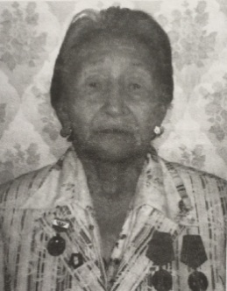
Сергеева Анна Федоровна
(01.02.1930)
Анна Федоровна - үлэ, тыыл бэтэрээнэ, норуот маастара, Кирбэй нэһилиэгин, Өлөөн оройуонун бочуоттаах олохтооҕо. Кирбэй нэһилиэгин, Өлөөн оройуонун наруодунай депутаттарын сэбиэтин депутатынан талыллан үлэлээбитэ.Саха сирин дьахталларын съездтэрин делегата.Таһаарыылаах үлэтэ үрдүктүк сыаналанан ССРС Верховнай Сэбиэтин Президиумун мэтээлинэн наҕарадааламмыта, Россия “Славные сыны и дочери” диэн энциклопедияҕа киирбитэ. Саха Өрөспүүбүлүкэтин Гражданскай уопсастыба институттарын сайдыытыгар министиэристибэтин үбүлээһинэн тахсыбыта. Биир дойдулаахтарын туһунан, ахтыыларын хомуйан түмэн “Сухаана – сайдыы төрдө” кинигэ ааптара.

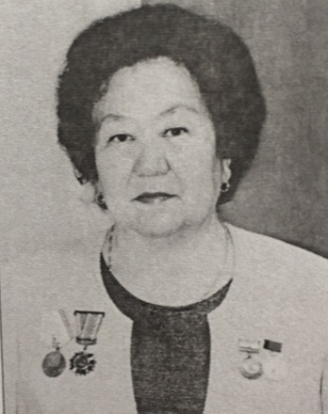
Иванова Любовь Иннокентьевна (31.01.1946)
Любовь Иннокентьевна- үлэ бэтэрээнэ, РСФСР үөрэҕириитин туйгуна, Саха Өрөспүүбүлүкэтин үтүөлээх учуутала, учуутал – методист, международнай фонда “Дети Саха – Азии” премиятын лауреата, “Сердце отдаю детям” А. Н. Васильева аатынан аналлаах премия лауреата, Өлөөн оройуонун бочуоттаах олохтооҕо. Дьокуускайдааҕы государственнай университеты омук тылын учууталын идэтин бутэрбитэ. Өлөөн орто оскуолатыгар французскай тыл учууталынан, завуһунан, директорынан ситиһиилээхтик үлэлээбитэ. Билигин даҕаны оскуолаҕа эдэр учууталларга наставник учуутал буолар. Кини “70 лет Оленекской школы”, “Оленек-Париж”, “Нам доверено будущее”, “Родная школа - луч света и тепла” кинигэлэр ааптардара.

